IEEEXtreme Türkiye Kampı: Gün 2
STERN
Problem
Sayı teorisinde, Stern-Brocot ağacı bütün negatif olmayan rasyonel sayıları üretmek için kullanılan bir ağaçtır.
Ağaç şu metod ile oluşturulabilir:
0/1 ve 1/0 sayıları ile başlayarak (0 ve sonsuz) komşu iki sayıların mediantları aralarına yazılır. Oluşan liste için aynı işlem tekrarlanır. Bu işlem sonsuza kadar devam eder.
a/b ve c/d’nin mediantı (a+c)/(b+d)’dir.
Örneğin 3 basamak sonucu şu sayılar oluşur:
0/1 1/0
0/1 1/1 1/0
0/1 1/2 1/1 2/1 1/0

Bütün bu işlemler bir ağaç halinde şekildeki gibi gösterilebilir:
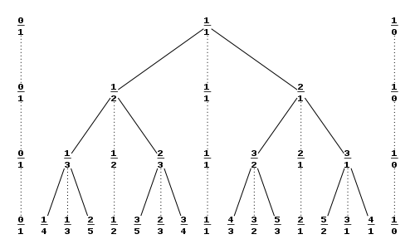
Bu ağaç üzerinde herhangi bir rasyonel sayı, 1/1 sayısından başlayarak sağa ve sola adımlar halinde ifade edilebilir.

https://en.wikipedia.org/wiki/Stern%E2%80%93Brocot_tree

Sizden istenen sağa ve sola adımlar verildiğinde oluşacak sayıyı bulmanız.
Input
Input birden fazla testten oluşacaktır.
Inputun ilk satırı test sayısını belirtir.(N)
Sonraki N satırda ağaç üzerindeki yolu belirten stringler verilir. Stringler ‘R’ ve ‘L’ karakterlerinden oluşur. ‘R’ ağaç üzerinde sağa gitmeyi(right), ‘L’ ise ağaç üzerinde sola gitmeyi(left) ifade eder.
0 <= N <= 10000 1 <= YOL_UZUNLUGU <= 90

Output
Her test için, ağaç üzerindeki gezinti sonucu oluşacak sayıyı ‘a/b’ şeklinde ekrana bastırınız.

Örnek Input
3
RLRL
RR
LRR

Örnek Output
8/5
3/1
3/4

Time Limit
C/C++/Java: 1 saniye, Python: 2 saniye

